Вода, вода, кругом вода!
Вода является важнейшим веществом на Земле, она занимает 71% ее поверхности.
Вода – добрый друг и помощник человека.
Но на воде нужно быть осторожным, соблюдать дисциплину и правила поведения.
- Для купания детей выбирается место, где чистая вода; ровное песчаное или гравийное дно (без свай, коряг, острых камней, стекла, водорослей и ила).
- Купание детей проводится под контролем взрослых.
- Начинать купаться рекомендуется в солнечную безветренную погоду при температуре воды 17 – 19 °С, воздуха 20 – 25 °С.
- В холодную воду заходить нужно медленно, особенно если это первое купание в сезоне.
- Пользоваться надувным матрасом (кругом) надо с особой осторожностью: матрас может неожиданно сдуться или уплыть по течению далеко от берега.
- В воде следует находиться 10 – 15 минут.
- Нельзя устраивать в воде игры, связанные с захватами, шуточными утоплениями.
- При грозе необходимо немедленно выходить из воды, потому что она притягивает электрический разряд.

Правила катания на лодке

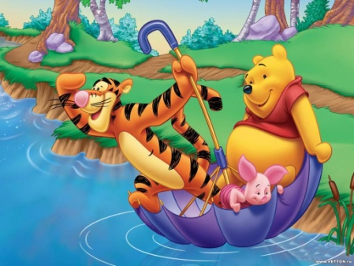

- Нельзя выходить в плавание на неисправной и полностью не оборудованной лодке.
- Перед посадкой в лодку осмотрите ее и убедитесь в наличии:
  - весел;
  - руля;
  - уключин;
  - спасательного круга;
  - спасательных жилетов по числу пассажиров;
  - черпака для отлива воды.
    - Посадку в лодку производите осторожно, ступая посреди настила.
    - Не садитесь на борт лодки. Равномерно садитесь на скамейки.
    - Не перегружайте лодку сверх установленной нормы.
    - Не пересаживайтесь с одного места на другое и не переходите с одной лодки на другую.
    - Не раскачивайте лодку.
    - Не ныряйте с лодки.

Детям до 16 лет запрещается кататься
на лодке без сопровождения взрослых!

МБУДО «Центр творческого развития»
Соль-Илецкого городского округа

Правила поведения
на воде

Дорогие ребята!

Не за горами летние каникулы, отдых на природе, шашлыки. Долгожданные летние походы, рыбалка, сбор ягод и грибов. Что может быть прекрасней!
НО, увлекаясь отдыхом и игрой, очень важно помнить и соблюдать элементарные правила безопасного поведения в лесах и водоёмах.
Огонь и вода не любят шуток и жестоко наказывают тех, кто пренебрегает правилами безопасности.

Уважаемые родители!

Разъясните вашему ребенку
основные правила поведения на воде:
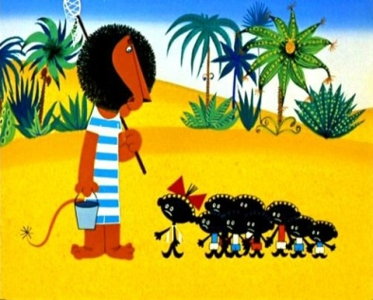

- Купайся только в разрешенных местах.
- Не заплывай за буйки.
- Пользуйся надувным матрасом (кругом) только под присмотром взрослых.
- Держись поближе к берегу, чтобы в любой момент можно было коснуться ногами дна.
- Никогда не зови на помощь в шутку – в другой раз, когда помощь действительно понадобится, все подумают, что ты опять шутишь.
- Не шали в воде. Не окунай друзей с головой и не ставь им подножки.
- Не купайся подолгу, чтобы не переохладиться и не заболеть.
- Не стой на обрывистом берегу или на краю причала.

Если кто-то тонет – брось ему спасательный круг, надувную игрушку или матрас и позови взрослых.

Не поддавайтесь панике!
Если начали тонуть
- Не барахтайтесь, а перевернитесь на спину, выплюньте воду и сделайте глубокий вдох.
- Отдохнув, спокойно плывите к берегу.
- Зовите на помощь, если это необходимо.
- Если вы заплыли слишком далеко, устали и, оглянувшись на далекий берег, испугались, что не сумеете вернуться, тогда вам поможет умение отдыхать на воде. Отдохните 2 – 3 минуты, лягте на спину, расправив ноги и руки, расслабьтесь, лишь легкими движениями рук и ног помогая себе удерживаться в горизонтальном положении.

Если у вас на глазах тонет человек
- Бросьте ему спасательный круг (игрушку, матрас).
- Ободрите его криком.
- Плывите на помощь.
- Поднырните под него и, взяв сзади каким-нибудь приемом захвата (например, за волосы), плывите вместе с ним к берегу.
- Выйдя на сушу, поверните его голову набок, прочистите пальцем забитые тиной или песком рот и нос.
- Положите пострадавшего животом себе на колено (голова должна свешиваться вниз) и, сильно нажав, вытесните воду из желудка и дыхательных путей.
Вызовите скорую помощь.

Если вы начали покрываться «гусиной кожей», а зубы стали отбивать чечетку:

- Немедленно выйдите из воды, вытрясите воду из ушей и вытритесь насухо.

Если у вас переохлаждение тела и сводит конечности, а возможности немедленно выйти из воды нет:

- Измените стиль плавания – плывите на спине.
- При ощущении стягивания пальцев руки быстро, с силой сожмите кисть руки в кулак, сделайте резкое отбрасывающее движение рукой в наружную сторону и разожмите кулак.
- При судороге ноги погрузитесь на секунду в воду с головой и, выпрямив сведенную судорогой ногу, сильно потяните на себя ступню за большой палец.
- При судороге икроножной мышцы согните, двумя руками обхватить стопу пострадавшей ноги и с силой подтянуть стопу к себе.
- При судорогах мышц бедра обхватите рукой ногу с наружной стороны ниже голени у лодыжки (за подъем) и, согнув ее в колене, потяните рукой с силой назад к спине.
- Произведите укалывание любым острым подручным предметом (булавкой, иголкой и т. п.) Помните, что утонувшего можно спасти, если он пробыл под водой менее 6 минут!

